编译系统课程实验报告
实验1：词法分析
姓名 |  |  | 院系 |  |  |  |  | 学号
任课教师 |  |  |  |  |  | 指导教师
实验地点 |  | 格物207 |  |  |  | 实验时间 | 4月17日
实验课表现 |  | 出勤、表现得分 |  |  |  | 实验报告  得分 |  |  | 实验总分
 |  | 操作结果得分
一、需求分析 |  |  |  |  |  |  |  |  |  | 得分
在本次试验中，我们需要巩固对词法分析的基本功能和原理的仍是，能够应用自动机的知识进行词法分析，理解并处理词法分析中的异常和错误。
本次试验中的词法分析器需要实现如下基本功能：
- 识别源代码中的标识符（由大小写字母、数字以及下划线组成，但必须以字母或者下划线开头）、关键字（①类型关键字：整型、浮点型、布尔型、记录型；②分支结构中的 if 和 else；③循环结构中的 do 和 while；④过程声明和调用中的关键字）、运算符（①算术运算符；②关系运算符；③逻辑运算）、界符（①用于赋值语句的界符，如“=”；②用于句子结尾的界符，如“；”；③用于数组表示的界符，如“[”和“]”；④用于浮点数表示的界符“.”）和各种字面量（如常无符号整数（包含十进制、八进制、十六进制和二进制）、常浮点数（包含科学计数法）、字符常量和字符串常量）等单词以及注释（包括块注释和行注释）；
- 进行简单的错误处理，识别出测试用例中的非法字符并输出具体的错误类型、出错位置和相关的文字说明；
- 通过文件载入测试用例进行测试；
- 打印测试用例代码中分析出的单词序列和错误信息。
二、文法设计 |  |  |  |  |  |  |  |  |  | 得分
在本次试验中，我们需要分析的单词包括标识符、关键字、运算符、界符、字面量和注释。我们可以认为关键字是一类特殊的标识符，因为所有的关键字均可以使用标识符对应的文法进行识别。所以在本次试验中，我是将关键字和标识符使用同一文法进行判断，之后判断识别出的标识符是否为给定的关键字。
对于运算符和界符，它们均为字符串常量，其正则表达式为枚举各个运算符，使用分隔符 | 进行连接，所以下面就不再给出具体的正则表达式。下面给出在本次试验涉及到的标识符、字面量和注释的正则表达式（设 chars 为所有可见字符, newline 为换行符/回车）。
- 标识符：(a-z|A-Z|_)(a-z|A-Z|0-9|_)*
- 无符号整数：(1-9)(0-9)*|0(0-7)*|0(b|B)(0-1)⁺|0(x|X)(0-9|a-f|A-F)⁺
- 非负浮点数（包含科学计数法）：((0-9)⁺.(0-9)*|.(0-9)⁺)((e|E)(+|-)?(0-9)⁺)?
- 字符常量：’(chars|\(0tnfr”\’))’
- 字符串常量：”(chars|\(0tnfr”\’))*”
- 单行注释：//(chars)*
- 多行注释：/*(chars|newline)**/
对应的，下面是识别上述正则表达式的有穷自动机，利用它们，我们可以识别出对应的单词。之后将所有的状态合并就能够识别出正确的单词和对应的类型了。
- 标识符：
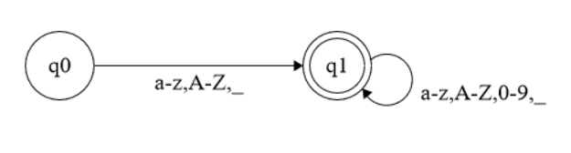
- 无符号整数：
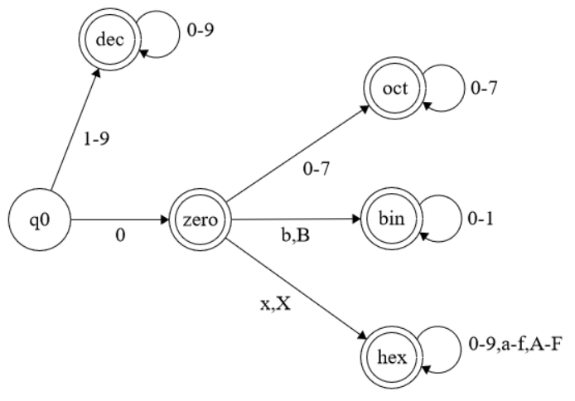
- 非负浮点数（包含科学计数法）：
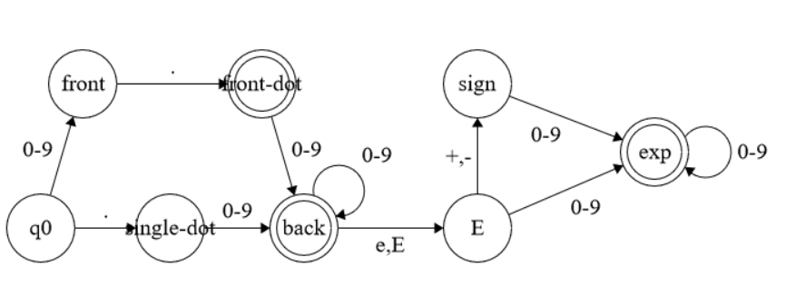
- 字符常量：
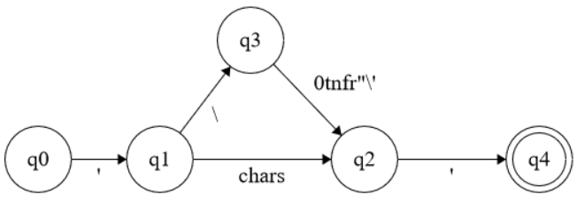
- 字符串常量：
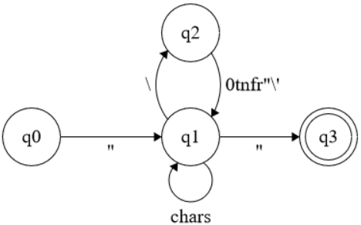
- 单行注释：
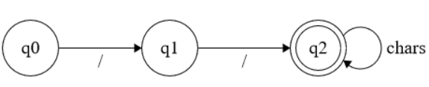
- 多行注释：
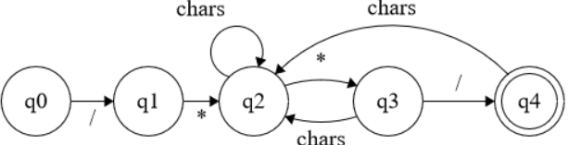
三、系统设计 |  |  |  |  |  |  |  |  |  | 得分
- 系统概要设计
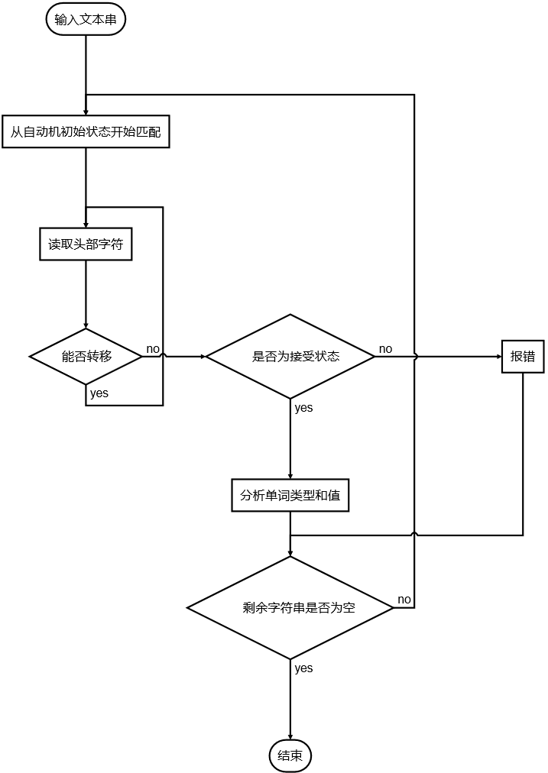
在本次实验中，我设计的词法分析器是基于自动机进行分析的。程序会根据自动机配置文件来初始化对应的自动机，之后利用自动机识别源代码文本，根据自动机分析的结果来得到对应的单词类型和值。
在自动机识别代码文本的过程中，自动机会根据文本内容来进行状态转移。如果自动机发现转移失败，那么程序根据失败前的状态来分情况处理：如果失败前的状态是一个合法的接受状态，那么程序会根据接受状态对应的状态来进行分析出单词的类型和值；如果失败前的状态不是一个接收状态，那么程序会报错并进行后续的分析。在完成对应的处理后，程序会回退一格文本下标，同时将自动机的状态设置为初始状态。在完成所有的处理后，程序会将所有对应的单词位置从文本字符串的下标转换为对应的行号和列号，便于用户定位发生错误的位置。
- 系统详细设计
自动机生成：在本次试验中，我将自动机配置同代码分离，将自动机的状态和转移存储在一个 json 文件中，之后通过代码解析配置文件来构建自动机状态和对应的转移函数。
匹配过程：在每次匹配的过程中， 程序会读取当前状态对应的状态转移函数。如果当前状态无法根据下一个文本的字符进行转移，那么就认为当前转移失败。此时程序会根据失败前的状态来进行处理。如果失败前的状态是一个合法的接受状态，那么程序会根据接受状态对应的状态来进行分析出单词的类型和值；如果失败前的状态不是一个接收状态，那么程序会报错并进行后续的分析。如果能够转移，那么程序会“吃掉”当前文本头部的字符，根据转移函数转移到下一个状态。
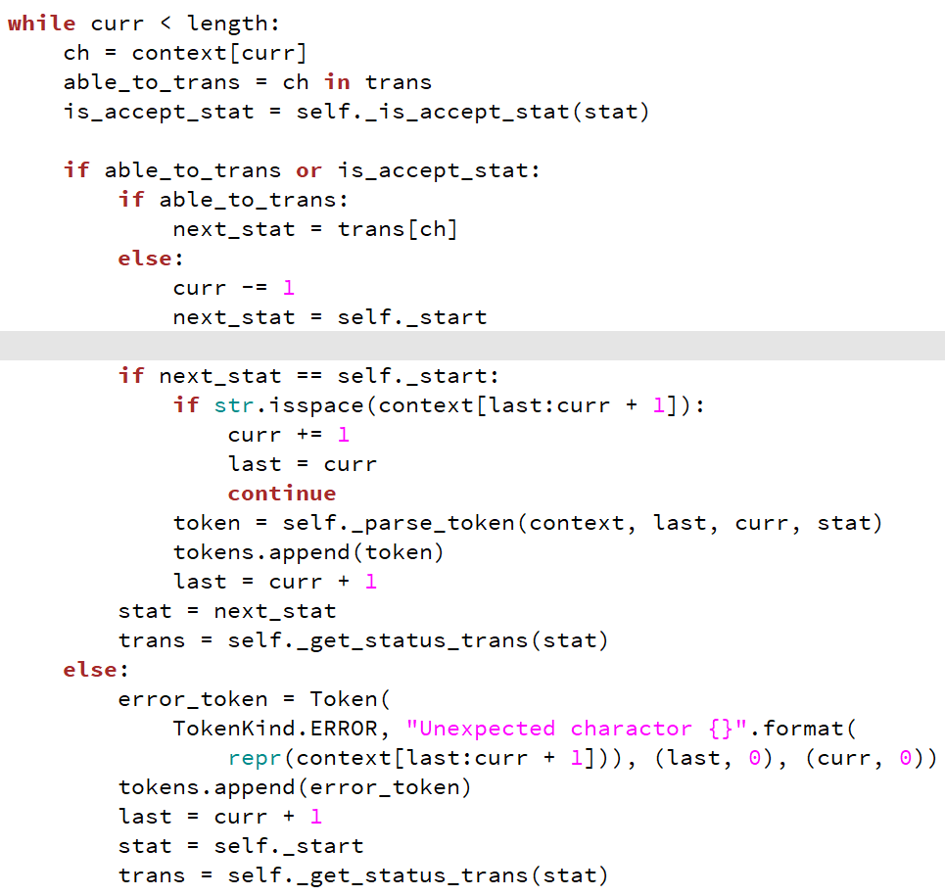
单词值分析：在分析单词的值时，我依据单词的类型来分析出单词的值。对于整数，我首先分析出单词对应的进制，之后按照进制将单词分析为整数；对于浮点数，我使用 Python 的 float 函数将其转换为浮点数；对于字符和字符串，我将重点放在了识别各种转移符。
报错处理：程序在发现无法解析当前读取的字符串时，程序会将当前的错误文本存储在一个错误类单词中，并记录出错的位置。在存储错误文本后，程序会将“吃掉”错误文本，之后进入开始状态开始识别剩下的源代码文本。
四、系统实现及结果分析 |  |  |  |  |  |  |  |  |  | 得分
- 系统实现过程中遇到的问题
在系统设计的前期，我期望一次性设计出一个自动机能够读取后面足够长的文本来确定当前的单词的类型以及是否合法，如我期望能够在词法分析器中就分析出 “*p” 中的 * 号为解引用，“int &a = b;” 中的 & 为引用， “a = &b” 中的 & 为取地址。后来发现这些问题并不是词法分析器应该解决的问题，而是应该在语法和语义分析中应该判断单词属于的类型和错误。在词法分析的过程中，应该将 “*” 分析为星号，“&” 分析为与符。
最早我设计自动机时希望能够设计出一个单次就能够分析出所有单词的自动机，但是这十分困难，自动机过大。之后我选择将所有单词对应的自动机，之后将所有自动机合并到一起，这样单次设计的难度会降低很多。
- 针对某测试程序输出其词法分析结果
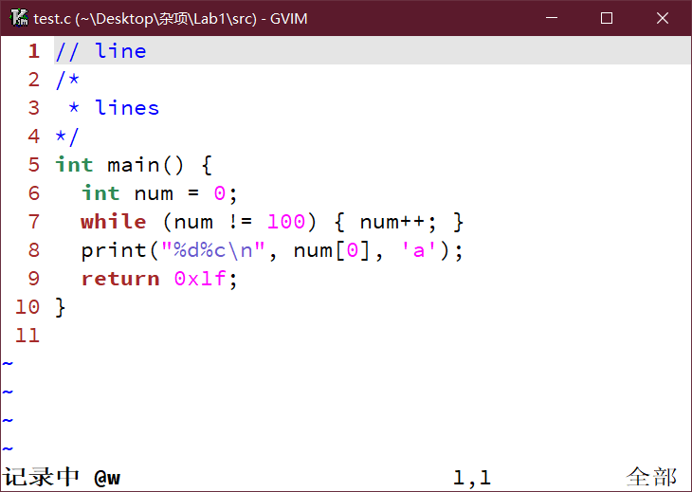
测试用例如上图所示，利用词法分析程序分出后的结果如下如图所示：
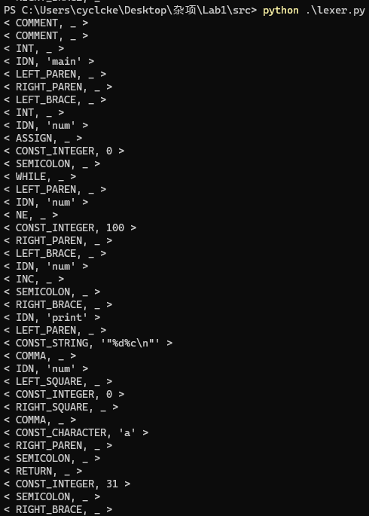
词法分析程序将标识符、关键字、运算符、界符和各种字面量等单词以及注释成功分析出来。
- 输出针对此测试程序对应的词法错误报告
当删除一个单引号后，程序会报告单词解析错误，出现了意料外的字符。
- 对实验结果进行分析。
上述测试用例已经较全面的涵盖了所有分支情况，测试结果均符合预期，可以得到结论程序的结果正确性基本得到了保证。
指导教师评语：
日期：

